§
INFORMAȚIE
privind creanțele cu termen expirat pe bugetul de stat și bugetele locale
la situația din 30 aprilie 2023

La situația din 30 aprilie 2023 creanțele cu termen expirat*, care rezultă din avansurile efectuate regulamentar, au constituit 11,3 mil.lei, inclusiv pe bugetul de stat – 9,2 mil.lei și pe bugetele locale – 2,1 mil.lei.
Din suma totală de 9,2 mil.lei pe bugetul de stat – 0,1 mil.lei constituie creanțele formate de până la 3 luni, 9,1 mil.lei în mai mult de 1 an. Pe bugetele locale din suma totală de 2,1 mil.lei – 0,6 mil.lei constituie creanțele formate de la 3 până la 6 luni și 1,5 mil.lei – în mai mult de 1 an.
 |  | 30.04.2023 | 01.01.2023 | Devieri 30.04.2023  față de 01.01.2023
 |  | 30.04.2023 | 01.01.2023 | +/- | %
Total BS și BL |  | 11,3 | 11,1 | 0,2 | 1,8
Bugetul de stat |  | 9,2 | 9,1 | 0,1 | 1,1
Bugetele locale |  | 2,1 | 2,0 | 0,1 | 5,0

Comparativ cu 01 ianuarie 2023, creanțele cu termen expirat s-au majorat cu 1,8 % sau cu 0,2 mil.lei, inclusiv la bugetul de stat cu 1,1 % sau 0,1 mil.lei și la bugetele locale cu 5,0 % sau cu 0,1 mil.lei.
Din suma totală, ponderea creanțelor bugetului de stat constituie 81,4 % (9,2 mil.lei) iar a bugetelor locale – 18,6 % (2,1 mil.lei).
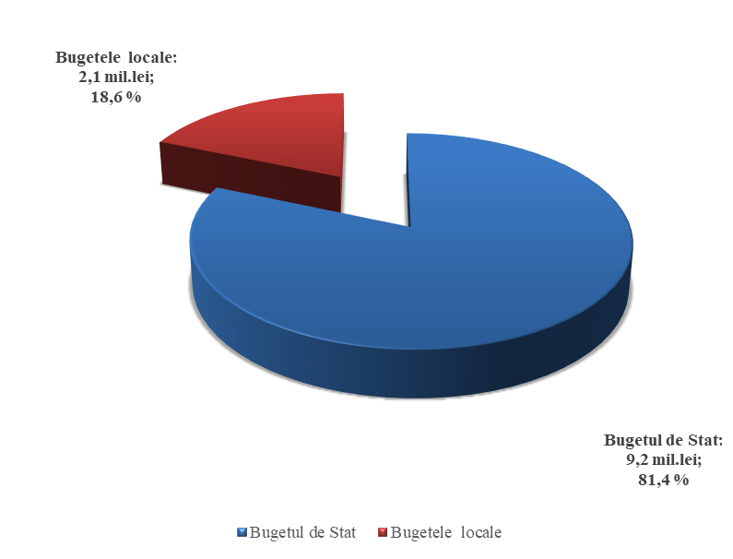

*Remarcă: Creanță cu termen expirat – drept al unei autorități/instituții bugetare de a pretinde de la o persoană fizică/juridică îndeplinirea unei obligații, asumată în baza actelor legislative, normative și juridice în vigoare, termenul de executare a căreia a expirat.
STRUCTURA CREANȚELOR
cu termen expirat pe bugetul de stat și bugetele locale
la situația din 30.04.2023 (mil. lei)

Creanțele cu termen expirat s-au majorat la următoarele poziții :
      - bunuri și servicii – cu 0,1 mil.lei pe bugetele locale.
- alte cheltuieli - cu 0,1 mil.lei pe bugetul de stat.

